»BOLŠJI SEJEM«
Kjer vsak najde kaj zase.

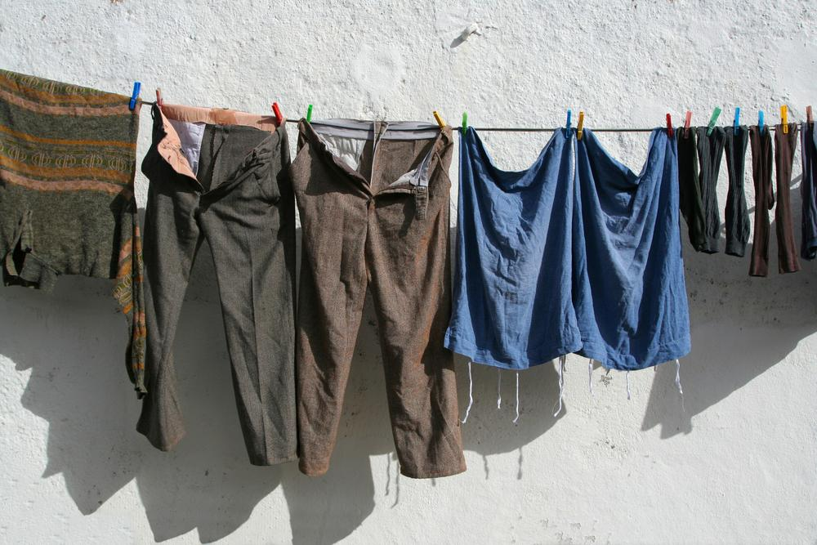

V PETEK, 9.MARCA,
V DT od 9 h – 12 h.
VABLJENI!

